МИНИСТЕРСТВО НАУКИ И ВЫСШЕГО ОБРАЗОВАНИЯ
РОССИЙСКОЙ ФЕДЕРАЦИИ

ФЕДЕРАЛЬНОЕ ГОСУДАРСТВЕННОЕ БЮДЖЕТНОЕ
ОБРАЗОВАТЕЛЬНОЕ УЧРЕЖДЕНИЕ ВЫСШЕГО ОБРАЗОВАНИЯ
«ВОРОНЕЖСКИЙ ГОСУДАРСТВЕННЫЙ ТЕХНИЧЕСКИЙ
УНИВЕРСИТЕТ»
(ФГБОУ ВО «ВГТУ», ВГТУ)

Факультет информационных технологий и компьютерной безопасности

Кафедра Систем управления и информационных технологий в строительстве

КУРСОВОЙ ПРОЕКТ

по дисциплине: Программная инженерия
Тема: «Разработка программной системы «…»

Расчетно-пояснительная записка

Разработал студент Д.С.Николаева
Подпись, дата Инициалы, фамилия

Руководитель О.В.Минакова
Подпись, дата Инициалы, фамилия

Нормоконтролер О.В.Минакова
Подпись, дата Инициалы, фамилия

Защищена __________________ Оценка ____________________________
дата

2023
Содержание
Содержание

Введение 4
1. Функциональное назначение программного средства 5
2. Проектная часть 6
2.1. Архитектура приложения 6
2.2. Проектирование пользовательского интерфейса 6
2.3. Модель данных ПС 6
2.4. Моделирование работы приложения 6
3. Конструирование программного продукта 8
3.1 Диаграмма классов и их описание 8
3.2 Тестирование ПС 8
3.3 Создание документации 8
Заключение 9
Список литературы 10

Введение

Цифровая экосистема образования состоит из множества цифровых инструментов, которые имеют свои специфические функции. Однако, отсутствие интероперабельности между этими инструментами приводит к неэффективности и упущенным возможностям. Интероперабельность позволяет легко связывать информацию из различных систем, делая ее доступной в режиме реального времени для принятия обоснованных решений на основе данных. Это особенно важно для ..(роли)..
В связи с этим была сформулирована цель курсового проекта:
Разработать ….(вид программного продукта) для (его назначение) …
Проанализировав тему, были выдвинуты следующие задачи:
1) (определить сценарии использования) …
2) спроектировать …
3) реализовать и протетстировать прототип …

Функциональное назначение программного средства
1.1 Классы решаемых задач:
задачи поиска;
задачи анализа (проверки и валидации);
задачи оптимизации трудозатрат при решении задач поиска и анализа.
Концепция программы представлена в приложении 1.
Анализ прототипов в таблице 1.

1.2 Функциональное назначение:
Программа предназначена для решения задач …

Пользователь имеет возможность …, осуществить …, запустить …, проанализировать …, получить результаты анализа и обработки …, построить … и т. п.
Сценарии использования «….» - в приложении 2
1.3 Нефункциональные требования, ограничения и интерфейсы
Необходима поддержка REST API онлайновыми сервисами поиска
Техническое задание в приложении 3

Проектная часть

Архитектура приложения
Для обеспечения совместимости/простоты/удобства была выбрана архитекутра ….
Рисунок 1 – Архитекутра ПС

Проектирование пользовательского интерфейса
В соотвествии с ТЗ интерфейс пользователя должен быть реализован в виде ….(формы ввода данных/диалога/командного языка)
Раскадровка интерфейса на рис.2.

Модель данных ПС
Основными сущностями являются ….
Для их описания используются ….
Модель данных в виде диаграммы классов на рис. 3

Моделирование работы приложения
На рисунках 3 – 4 представлены диаграммы последовательности, которые отображают полное взаимодействие пользователя с системой.

Рисунок 11 - диаграмма вариантов использования главного окна

Конструирование программного продукта
В качестве среды разработки программного продукта была выбрана интегрированная среда разработки программного обеспечения IntelliJ IDEA 2019. При разработке программного продукта были использованы следующие языки программирования и разметки:
- Java
- JavaScript
- HTML
- CSS

3.1 Диаграмма классов и их описание
Диаграмма пакетов на рисунке 6.
Даиграмма классов по пакетам на рис. 7-9
Документация по методам модели выполнена в javadocs и представлена в приложении 5.

3.2 Тестирование ПС
Для тестирвоания ПС по сценариям … разработаны unit-тесты в приложении 6.
Для сценария использования … контрольный пример в таблице 3.
Результаты приемочного тестирования в приложении 6.

3.3 Создание документации
Код программного проекта загружен на …. с описанием по (Описание программы выполнено по ГОСТ 19.402-78).
Разработанное руководство пользователя в приложении 7.

Заключение
В ходе выполнения курсового проекта был разработан программный продукт «Игровой тренажер по переводу чисел в различные системы счисления», с использованием языка программирования, таких как Java, JavaScript, CSS. В первой части курсового проекта была подробно исследована предметная область. В процессе разработки ПП были достигнуты все, выделенные во введении, цели.
Все указанные в техническом задании требования реализованы.

Список литературы
- Лафоре Роберт - Структуры данных и алгоритмы в Java, Питер – 2008, 704 с
- Г. Шилдт - Java руководство для начинающих, Вильямс – 2007, 705 с
- Роджерс Д., Адамс Дж. - Математические основы машинной графики, М.: Мир – 2001, 604 с
- Перемитина Т.О. - Компьютерная графика. Самоучитель, ТУСУР – 2012, 144 с
- Кей С. Хорстманн, Гари Корнелл - Java. Библиотека профессионала. Том 2. Расширенные средства программирования, Вильямс – 2015, 1008 с
- Флэнаган Дэвид - JavaScript. Подробное руководство, Символ-Плюс – 2013, 1080 с
- Эрик А. - CSS. Каскадные таблицы стилей. Подробное руководство, Символ-Плюс – 2008, 536 с
- Лоусон Брюс , Шарп Реми - Изучаем HTML5, Питер – 2011, 272 с
- Дж. Клейнберг, Е. Тардос - Алгоритмы. Разработка и применение, Питер – 2016, 800 с

Приложение 3. Руководство пользователя
Описание программного продукта «Игровой тренажер по переводу чисел в различные системы счисления».
После запуска программного средства пользователь увидит главную форму приложения (рис. 16), содержащее:
- Логотип приложения.
- Кнопки, которые осуществляют функционал перехода на нужные блоки: «Вход», «Регистрация».
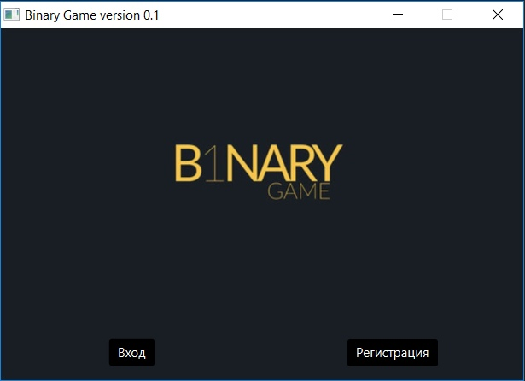
Рисунок 16 - главное окно программы
Авторизация:
Для авторизации нужно нажать на кнопку «Вход», происходит открытие окна авторизации(рис. 17).
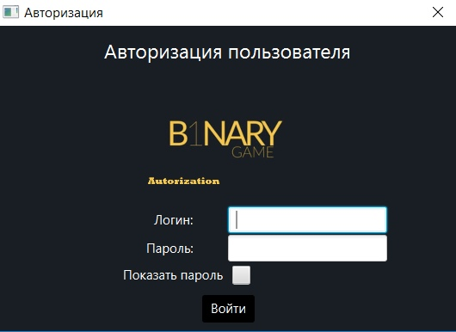
Рисунок 17 - окно "Авторизация"
Главное меню:
В случае прохождения авторизации, пользователь переходит на главное меню, отображённого на рисунке 18:
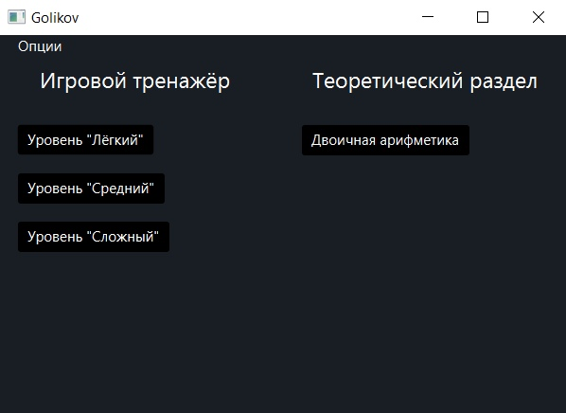
Рисунок 18 - окно "Главное меню"
Теоретический раздел, Лучшие результаты, Уровень сложности:
Нажатие на кнопку «Двоичная арифметика», приведет к открытию теоретического материала(рис. 19). Для начала тестирования пользователю нужно выбрать уровень сложности (рис. 20).
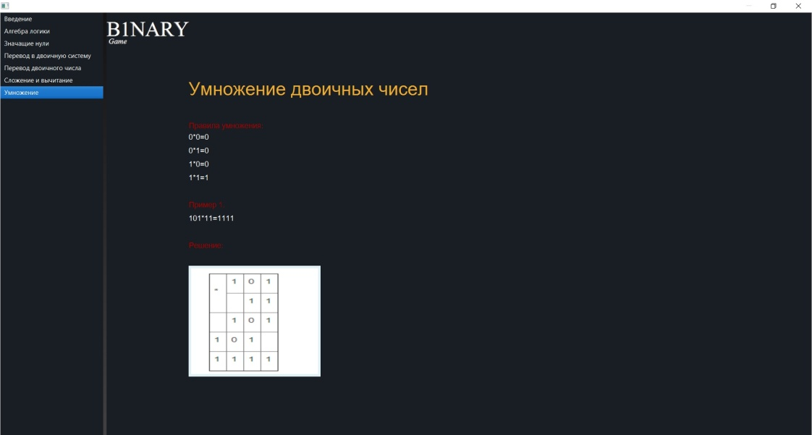
Рисунок 19 – окно «Двоичная арифметика»
0
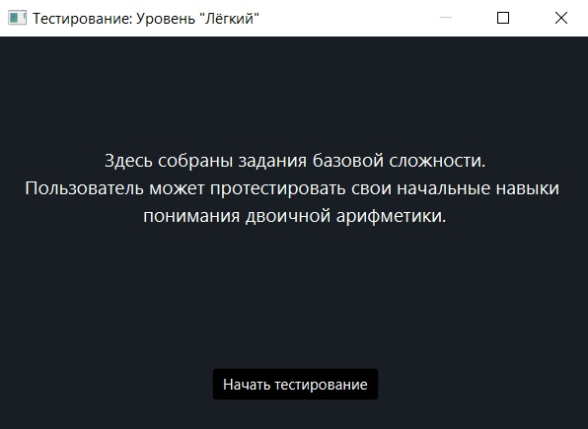
Рисунок 20 - окно "Тестирование: Уровень «Легкий»"

